FitManager - strukturalni paterni i dijagram interakcije
TASK 7

Uvod
U ovom zadatku se postojeći FitManager model ne implementira dodatno, nego se provjerava i dopunjava kroz dizajn. Predavanje o strukturalnim paternima naglašava da ovi paterni uređuju odnose između klasa i objekata. Zbog toga su pogodni za dio sistema gdje više klasa mora raditi zajedno, a klijent ne bi trebao poznavati sve detalje tog redoslijeda.
Za FitManager je izabran tok rezervacije grupnog treninga, jer u istom scenariju učestvuju član, članarina, trening, rezervacija i obavještenje. Scenarij SC03 navodi da član mora biti prijavljen, da mora imati aktivnu članarinu i da se broj slobodnih mjesta umanjuje tek nakon uspješne rezervacije.

Odabrani strukturalni paterni
Dodana su dva paterna koja prirodno sjedaju na postojeći MVC tok rezervacije. Facade se koristi da kontroler ne mora ručno pozivati svaki dio podsistema, a Proxy se koristi da se provjera pristupa odvoji od same poslovne logike rezervacije.
Patern | Problem u FitManageru | Uloga u dijagramu
Facade | Rezervacija treninga uključuje članarinu, kapacitet, kreiranje rezervacije i obavještenje. | RezervacijaTreningaFacade daje jedan ulaz u taj podsistem i skriva redoslijed poziva.
Proxy | Kontroler ne treba ručno ponavljati provjere prava pristupa i aktivne članarine. | SigurnosniRezervacijaProxy koristi isti interfejs kao stvarni proces i zaustavlja neispravan zahtjev.

Klasni dijagram sa paternima
Novi klasni dijagram je napravljen na osnovu prvog klasnog dijagrama, ali prikazuje samo dio koji je bitan za rezervaciju. Time ostaje čitljiv i jasno pokazuje gdje su dodani Proxy i Facade.
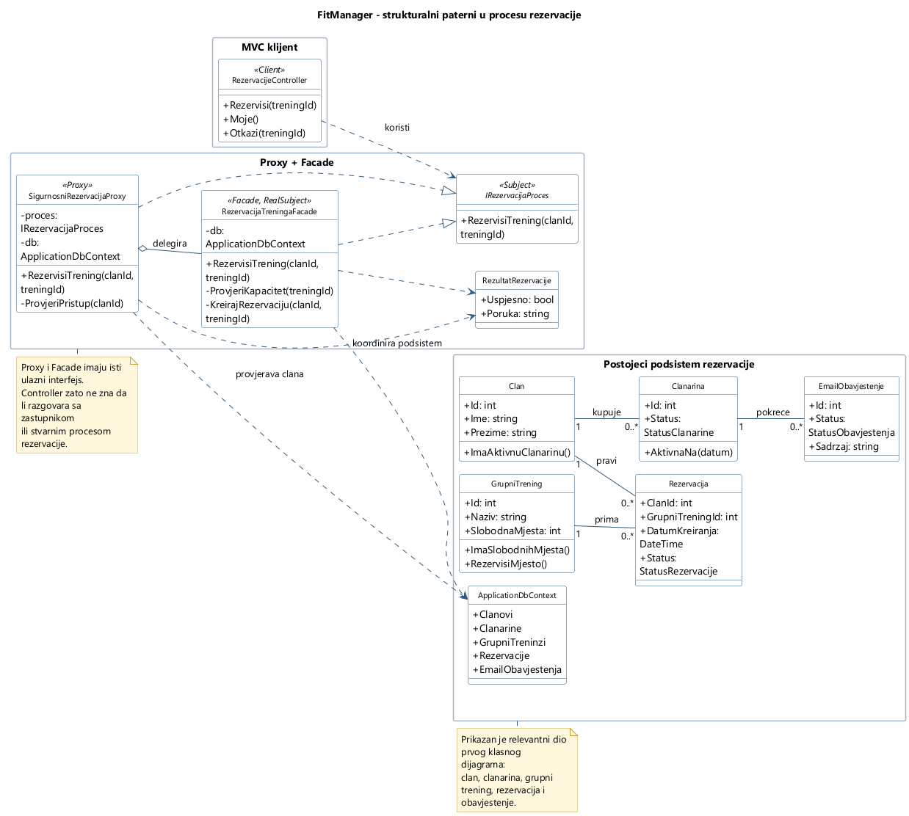
Slika 1. Klasni dijagram sa Facade i Proxy paternom
RezervacijeController koristi interfejs IRezervacijaProces. To je bitno za Proxy patern, jer proxy i stvarni proces imaju isti interfejs. Kontroler zato ne mora znati da li se zahtjev prvo provjerava u SigurnosniRezervacijaProxy klasi ili odmah ide prema stvarnom procesu.
RezervacijaTreningaFacade predstavlja pojednostavljeni ulaz u podsistem rezervacije. Ona zna kojim redoslijedom se provjerava članarina, dohvaća trening, provjerava kapacitet, kreira rezervacija i evidentira obavještenje.

Dijagram sekvence
Dijagram sekvence razrađuje najkompleksniji tok iz zadatka: rezervaciju grupnog treninga. Prikazan je redoslijed poruka od člana prema MVC sloju, zatim kroz Proxy i Facade do domenskih objekata i baze.
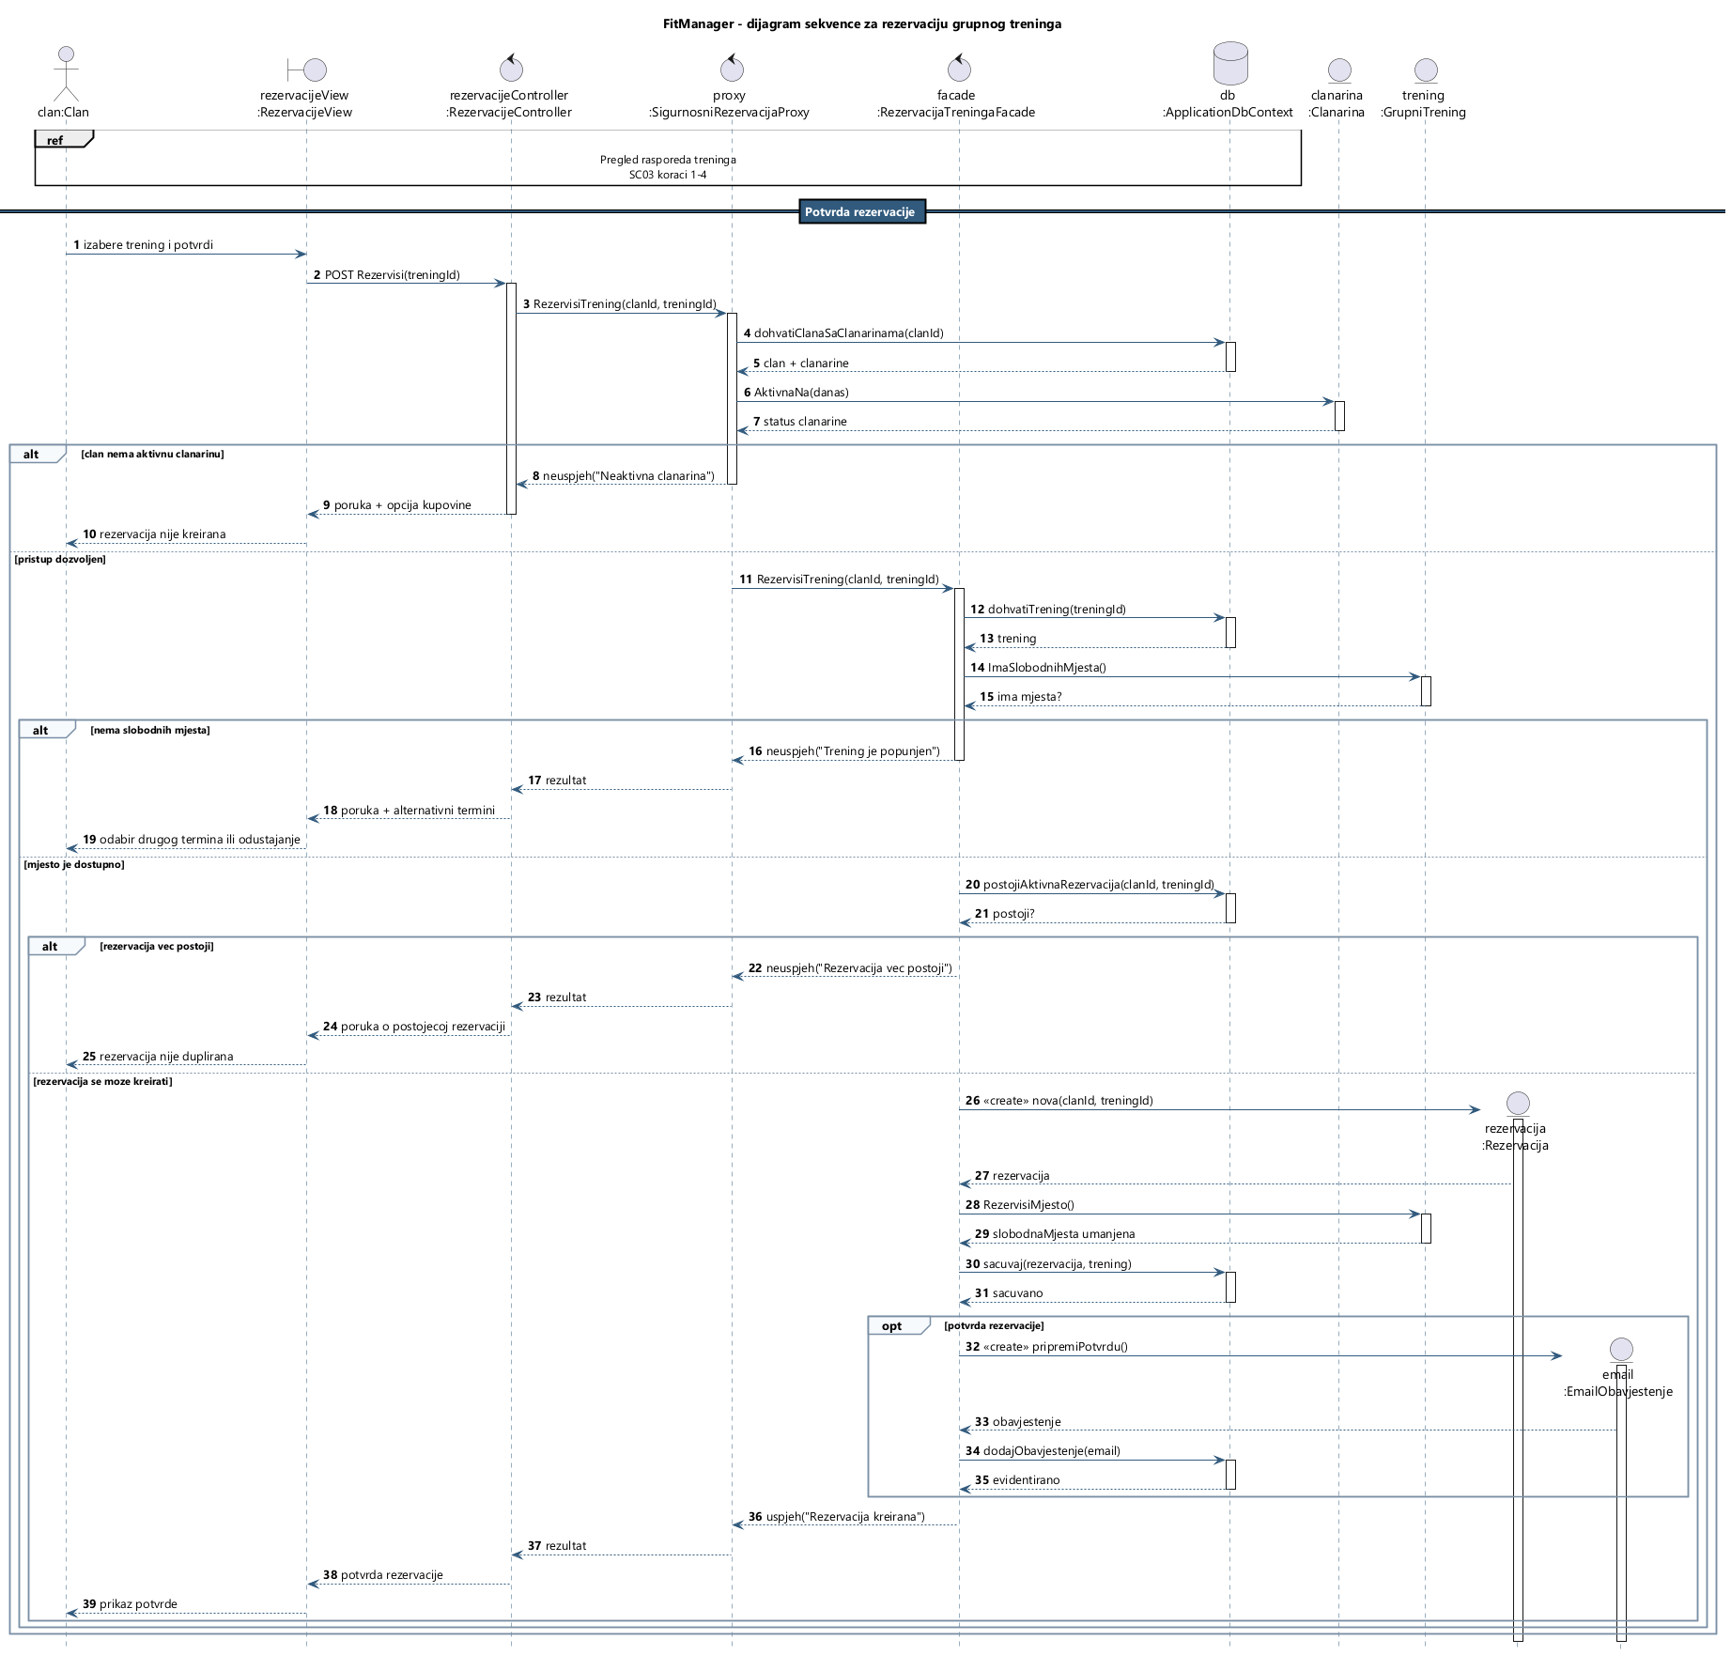
Slika 2. Dijagram sekvence za rezervaciju grupnog treninga

Tok rezervacije
Prvi dio sekvence prikazuje pregled rasporeda. Nakon toga član bira trening i šalje potvrdu. Kontroler ne radi sve provjere sam, nego zahtjev šalje kroz IRezervacijaProces. Proxy tada provjerava aktivnu članarinu, što odgovara alternativnom toku iz scenarija: ako članarina nije aktivna, rezervacija se ne kreira i korisniku se nudi kupovina članarine.
Ako je pristup dozvoljen, Facade preuzima koordinaciju. Ona dohvaća trening, provjerava slobodna mjesta, sprečava duplu aktivnu rezervaciju i tek zatim kreira novi objekt Rezervacija. U uspješnom toku se poziva RezervisiMjesto(), pa se broj slobodnih mjesta umanjuje prije spremanja promjena.
Na dijagramu su korišteni fragmenti alt i opt, kao što je objašnjeno u predavanju o dijagramima interakcije. Alt fragmenti pokrivaju neaktivnu članarinu, popunjen trening i postojeću rezervaciju, dok opt fragment prikazuje pripremu obavještenja samo ako je rezervacija uspješno završena.

Zaključak
Dodavanjem Facade i Proxy paterna dobija se jasnija struktura bez mijenjanja implementacije aplikacije. Proxy odvaja sigurnosnu provjeru i osnovne uslove pristupa, dok Facade skriva složen redoslijed rada podsistema rezervacije. Sekvencni dijagram potvrđuje da dopunjeni klasni dijagram podržava glavni tok i najvažnije alternativne tokove iz scenarija rezervacije grupnog treninga.

